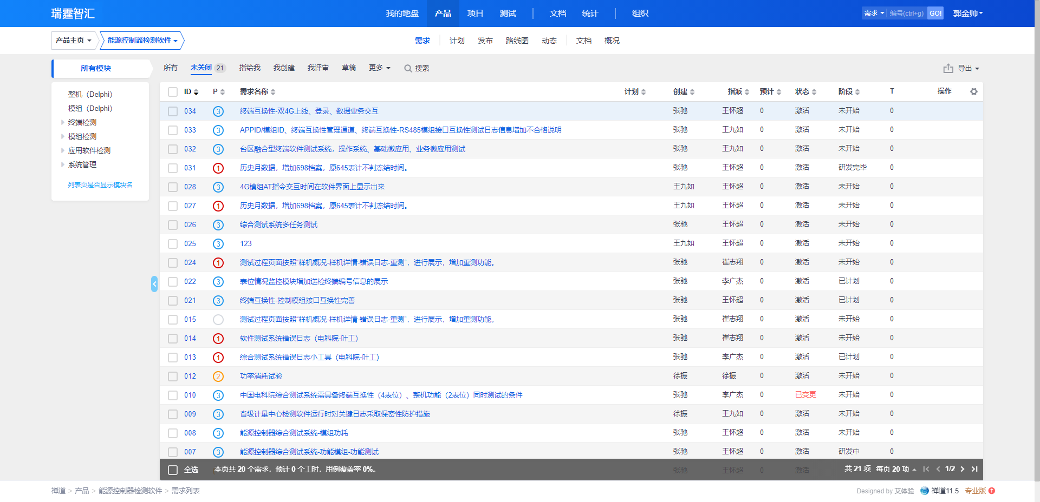
瑞霆智汇改成天津通海

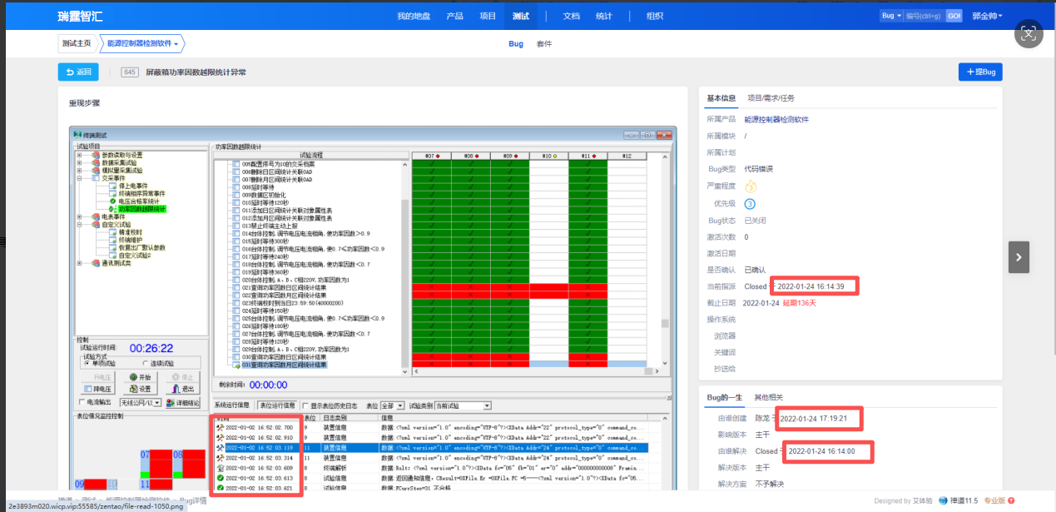
瑞霆智汇改成天津通海
标记的时间修改成2025年12月，日期不变

故障基本信息详情页
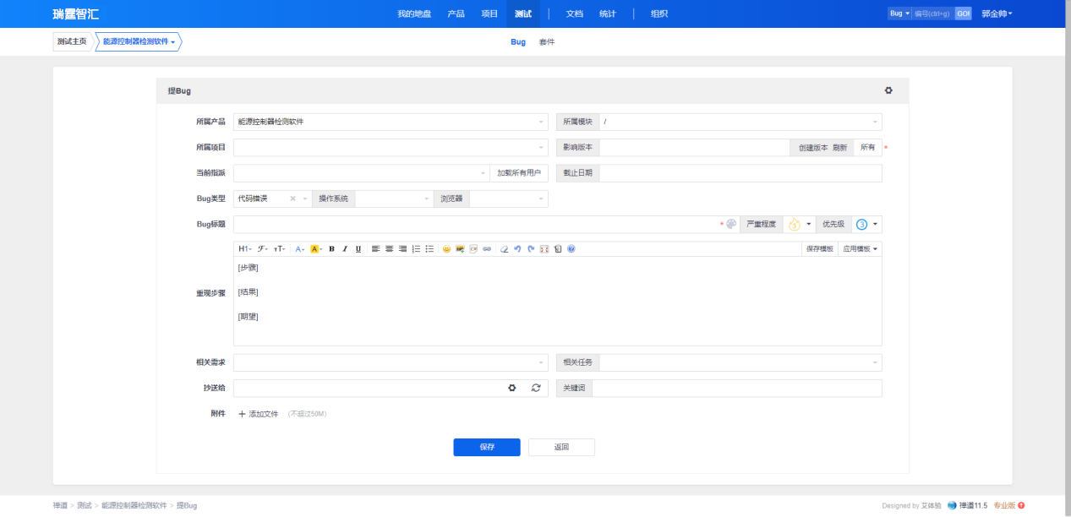
瑞霆智汇改成天津通海

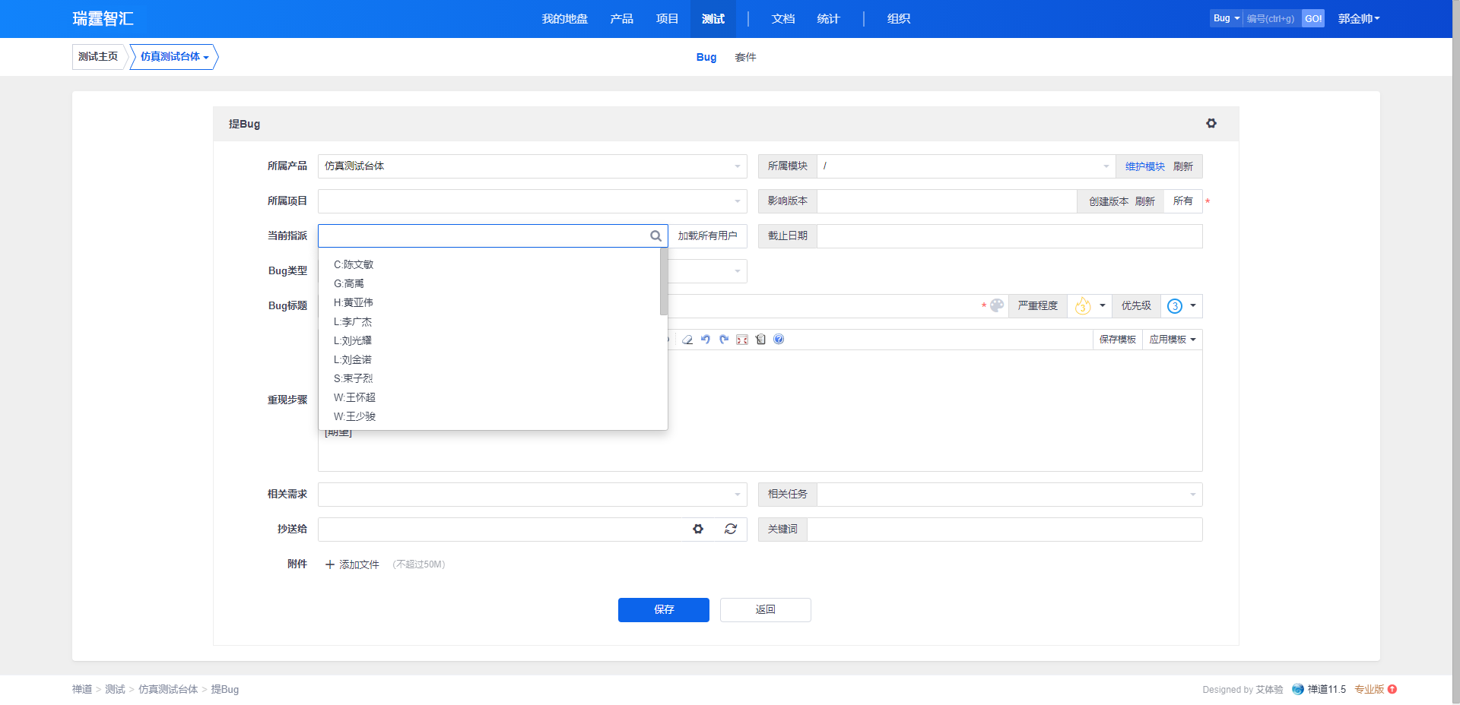
瑞霆智汇改成天津通海

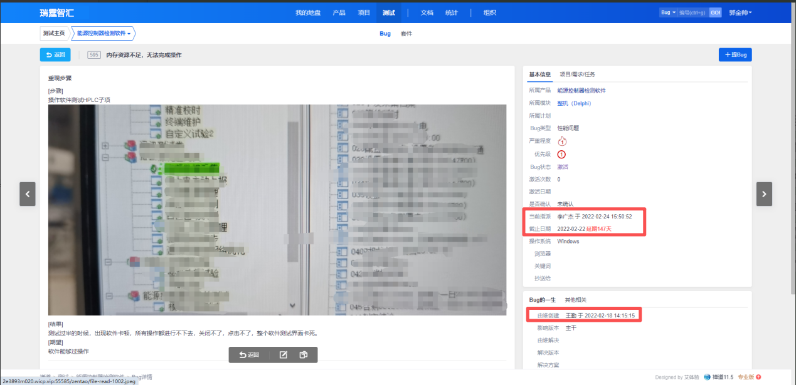

瑞霆智汇改成天津通海
标记的时间修改到2025年12月，日期不变

故障解决并关闭

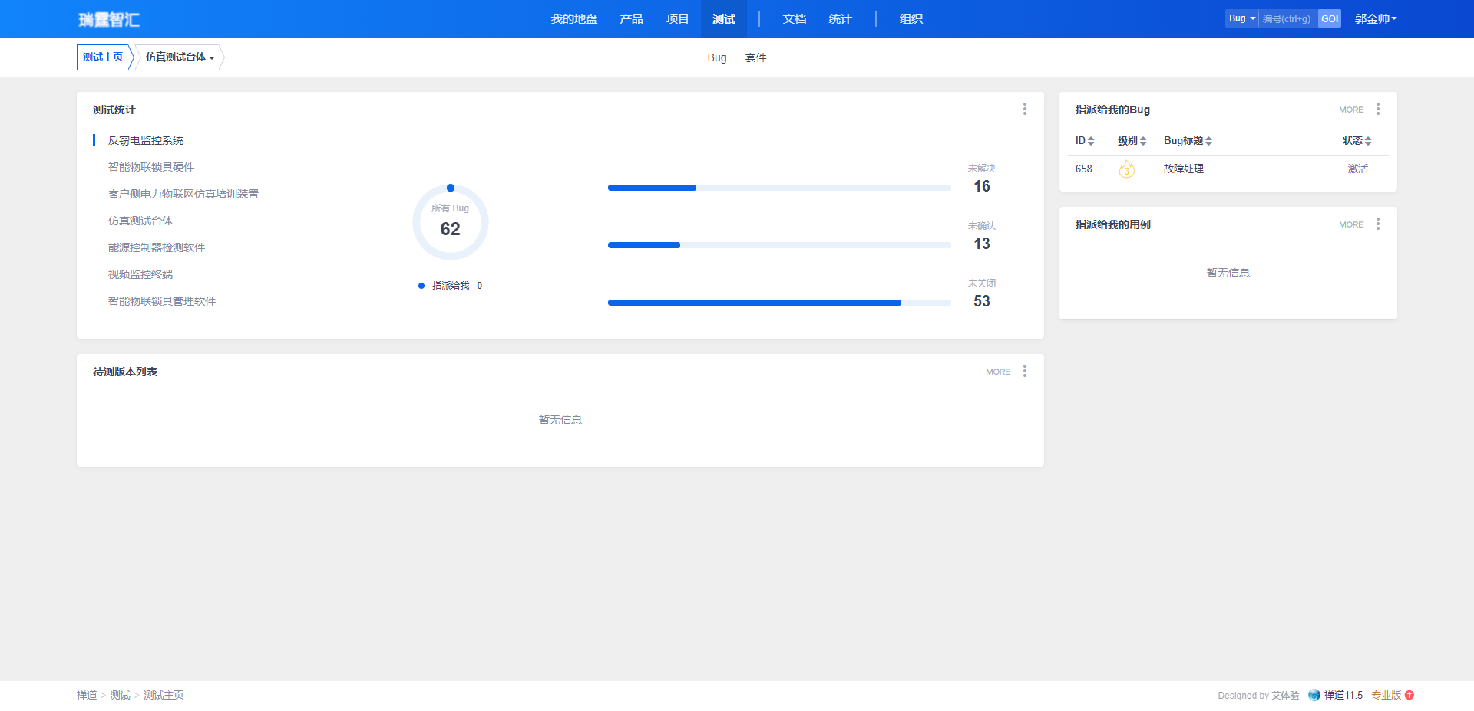
项目列表

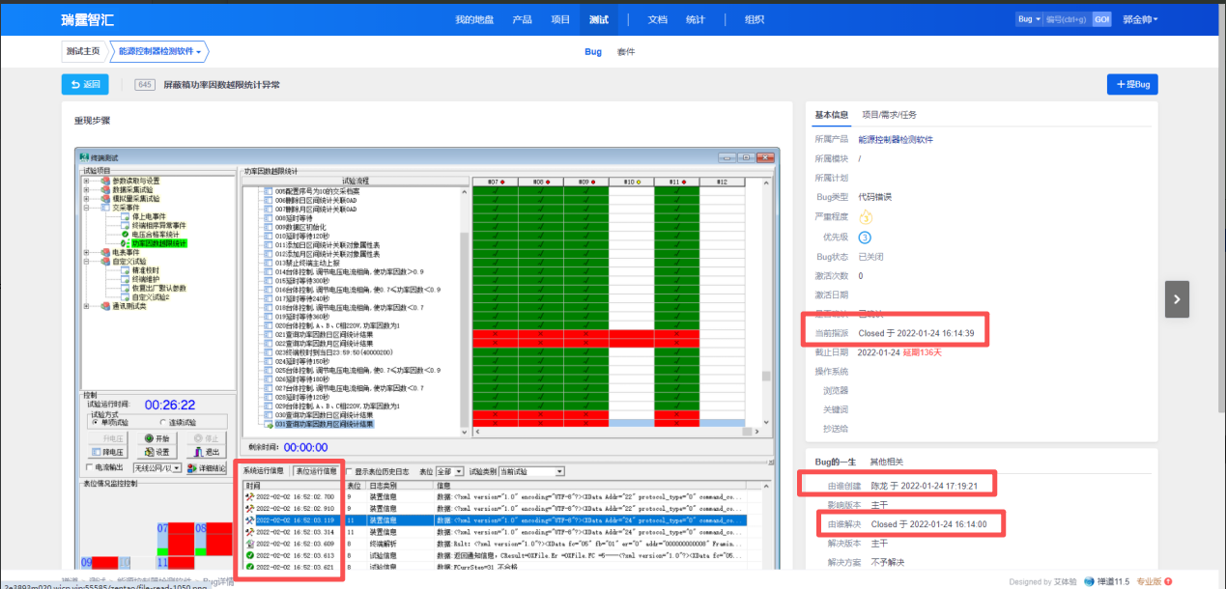
瑞霆智汇改成天津通海
标记的时间修改到2025年12月，日期不变

